

**仅限阅读 请勿传播**

当您阅读本方案时，即表示您同意不传播本方案的所有内容

泛微移动建模引擎培训教程

Tutorial forMobile Modeling Engine

(一) 简单图书管理应用案例

版本

|  |  |  |  |  |  |
| --- | --- | --- | --- | --- | --- |
| **文档简要信息:** | | | | | |
| 文档主题(Title) | | 泛微移动建模引擎培训教程（一）简单图书管理应用案例 | | | |
| 作者(Author) | | 肖荣娟 | | | |
| 审批者(To Be Approved By) | |  | | | |
| 说明(Comments) | |  | | | |
| 文件名称(File Name) | | 泛微移动建模引擎培训教程（一）简单图书管理应用案例.doc | | | |
| **文档版本历史:** | | | | | |
| 序号 | 日期 | 版本 | 变更说明 | 修改人 | 注释 |
|  | 2016-03-16 | 0.1 | 创建 | 肖荣娟 |  |
|  |  |  |  |  |  |
|  |  |  |  |  |  |
|  |  |  |  |  |  |
|  |  |  |  |  |  |

目录

1. 说明 4

2. PC端功能搭建 4

3.1. 新建移动应用 4

3.2. 添加模块 7

3.3. 设计首页 10

3.4. 添加自定义页面 15

3.4.1搜索（图书列表） 15

3.4.2经营管理页面 20

3.4.3个人管理 25

3.4.4传记 25

3.4.5法律 25

3.4.6竞争刊物与对手 25

3.4.7IT技术 25

3.4.8杂志 26

3.4.8休闲 26

# 说明

**难度：★☆☆☆☆**

**预计时间：1**小时

**涉及代码开发：**无

**目标需求：**

此案例不是一个完整的图书管理系统应用。是一个简单业务的图书管理系统 。通过这个目的是为了初学者能够熟悉下移动建模的一个搭建过程。

* 此次主要的目标是为了带大家熟悉整个移动建模的一个搭建过程。
* 实现图书信息列表，图书信息按分类展示，图书卡片上关联借阅记录和归还记录

**知识点：**

基本信息：通过添加模块把表单建模的内容添加到移动建模端，简单的几个控件的使用。主要是通过此应用熟悉我们已经搭建好的一个应用 如何发布到emobile端和微信端。

**背景知识：**

1. 在阅读本教程之前，需要首先掌握表单建模基础知识、以及流程的基本信息及流程的节点后附加操作功能。
2. 在阅读本教程之前，需要了解移动建模的基础应用。
3. 此实例不是完整的图书管理的app，只是通过此案例中的部分应用来教会大家如何使用移动建模 大家有兴趣的话可以在掌握此文档中的内容之后自行实现一些功能点。

**最终效果**

# PC端功能搭建

1. 利用表单建模搭建图书分类模块，图书基本信息模块，图书借阅，图书归还记录 主要是树形的搭建及树形中的根节点主键值的用法
2. 由于本次实例中应用到借阅流程和归还流程 所以需要通过流程管理搭建借阅和归还流程。

## 新建移动应用

点击左上方的“+”按钮新建一个移动应用，输入应用名称等基本属性，点击保存。

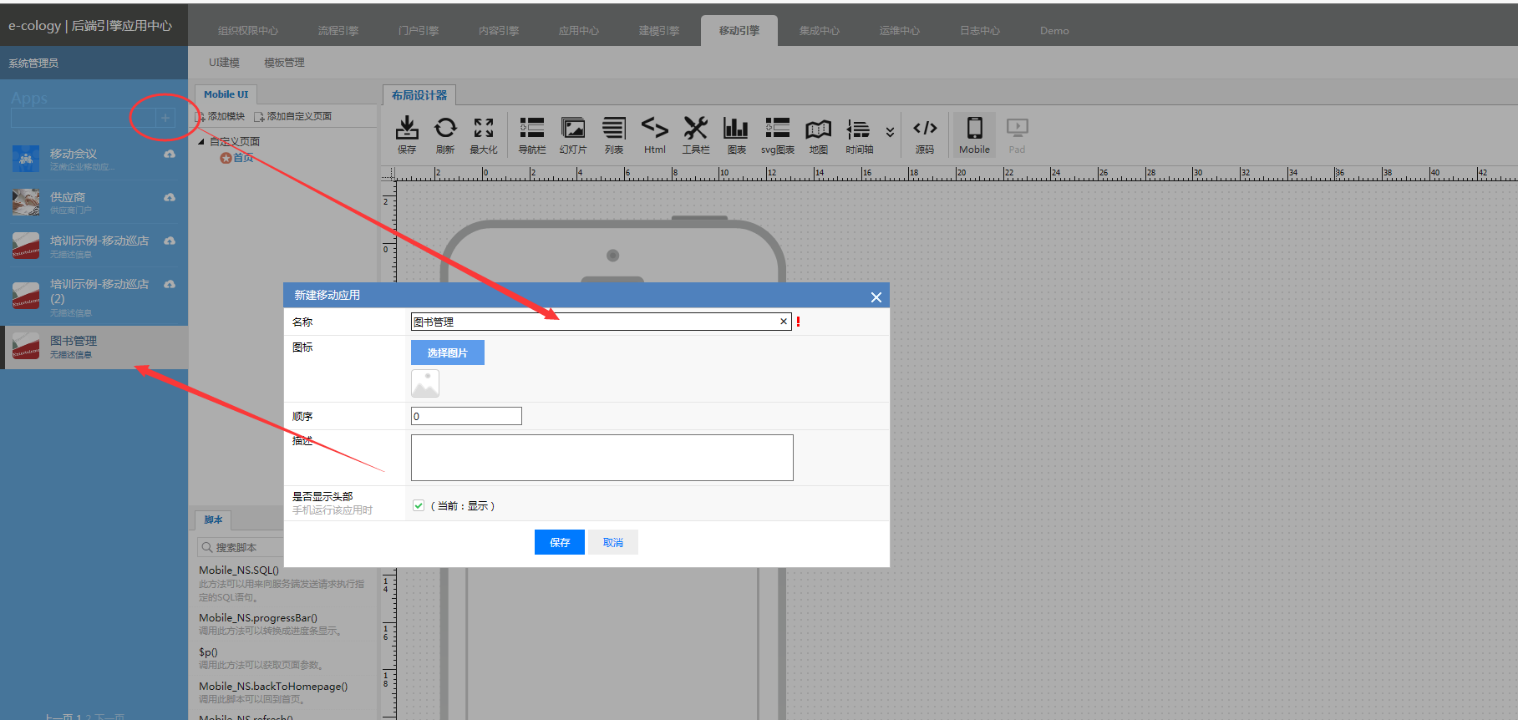

（图1）

|  |  |
| --- | --- |
| **属性** | **说明** |
| 名称 | 显示在左侧应用列表中的名称，也是发布到e-mobile server中的应用插件名称。 |
| 图标 | 显示在左侧应用列表中的图标，发布到e-mobile中的应用图标，需要在e-mobile server中重新选择上传。 |
| 是否显示头部 | 仅适用于发布到微信企业号或钉钉中，默认选择“隐藏”。 |

在左侧应用列表中右键点击刚才建立的“图书管理”应用，在弹出的右键菜单中点击“皮肤”如下图

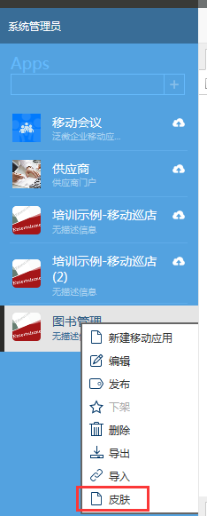

（图2）

点击（图2）页面上的“皮肤” 然后选择“hb-蓝白”的皮肤 弹出的窗口如下图

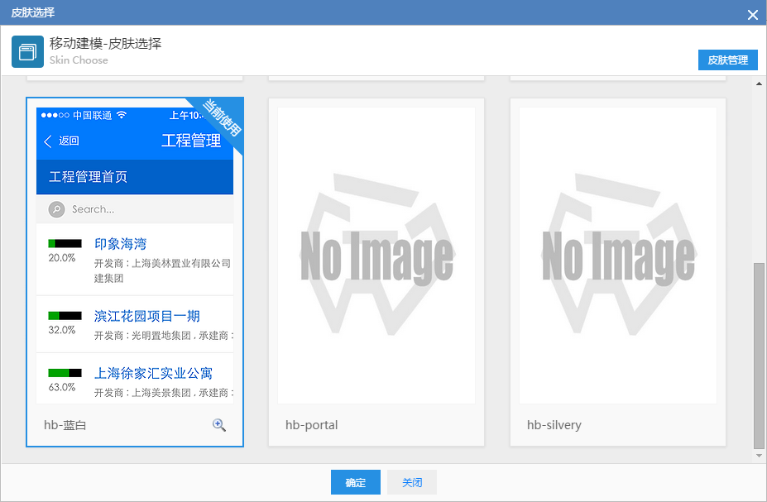

（图3）

## 添加模块

点击“图书管理”应用页面右侧页面上的“添加模块”按钮 如下图

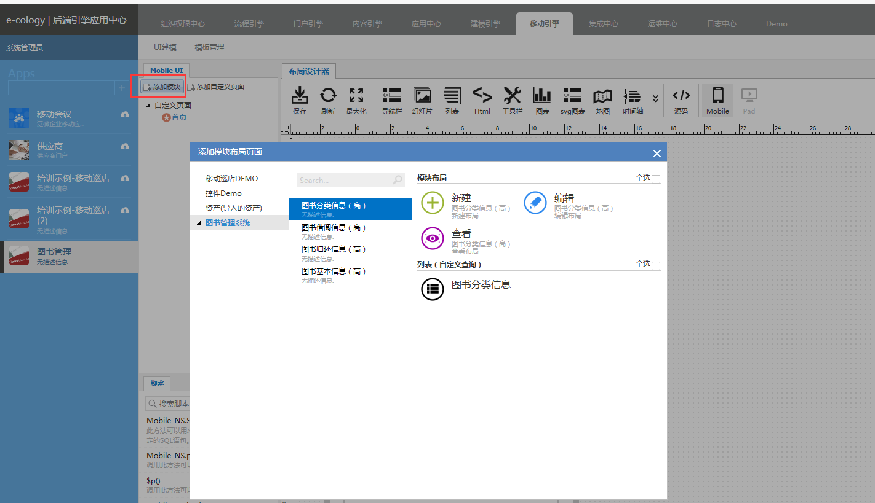

（图4）

在（图4）的页面上 选择 需要添加进来的模块 然后选中 新建，编辑，显示，查询列表 然后右键点击“初始化”效果如下图

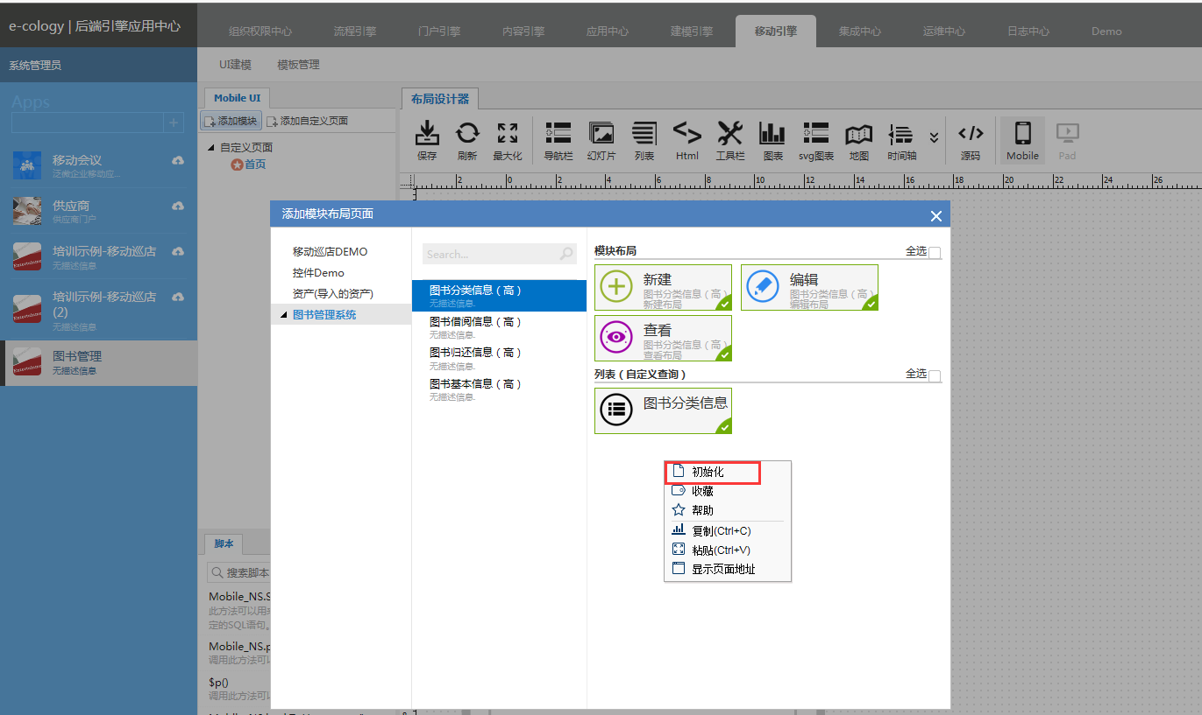

（图5）

在（图5）的页面上初始化完之后的效果如下图

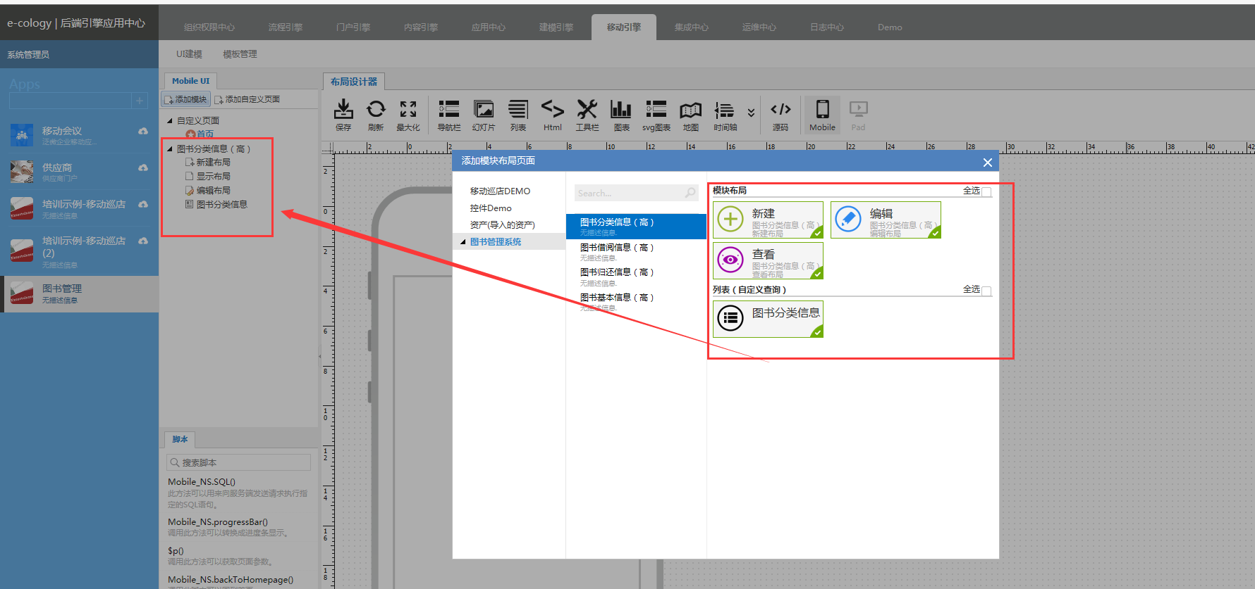

（图6）

由于此应用中 我们需要用到图书基本信息模块，图书借阅模块，图书归还模块。所以我们按照（图4）~（图6）的步骤 将这些模块添加进来。添加进来的效果如下图

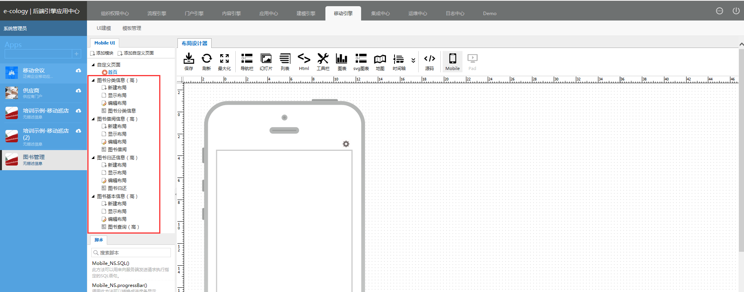

（图7）

然后将通过以上步骤添加进来的查询列表 设置下显示列 我们以“图书借阅”为例 设置方法如下图

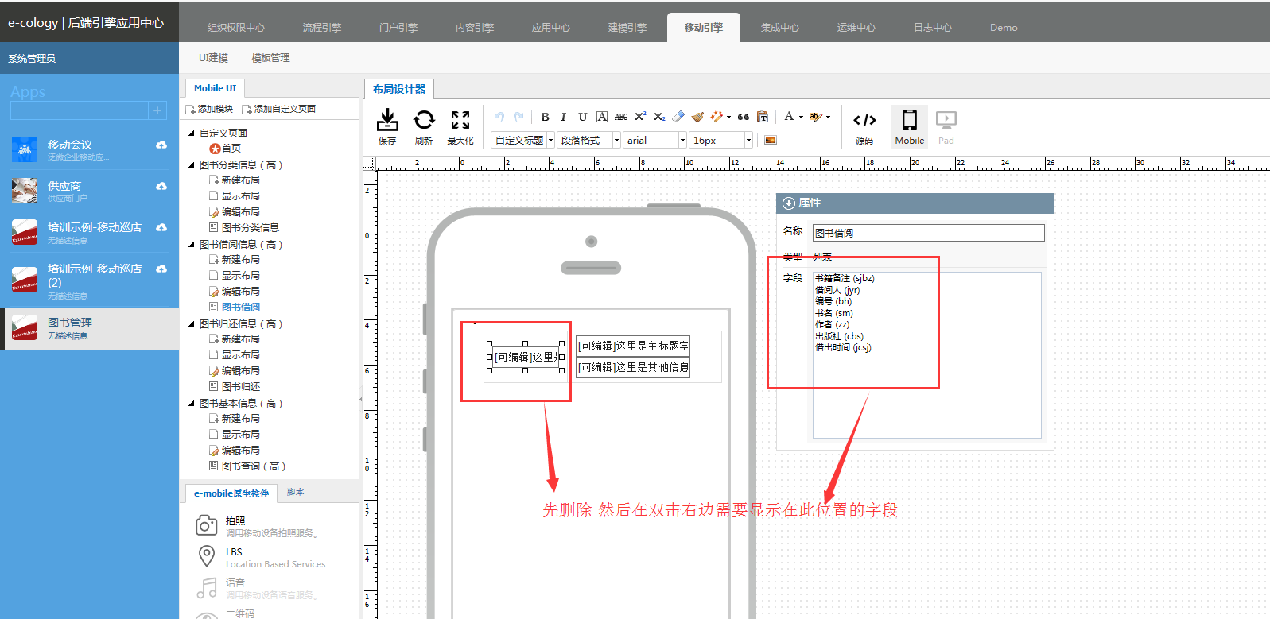

（图8）

在（图8）设置完之后 的效果如下图

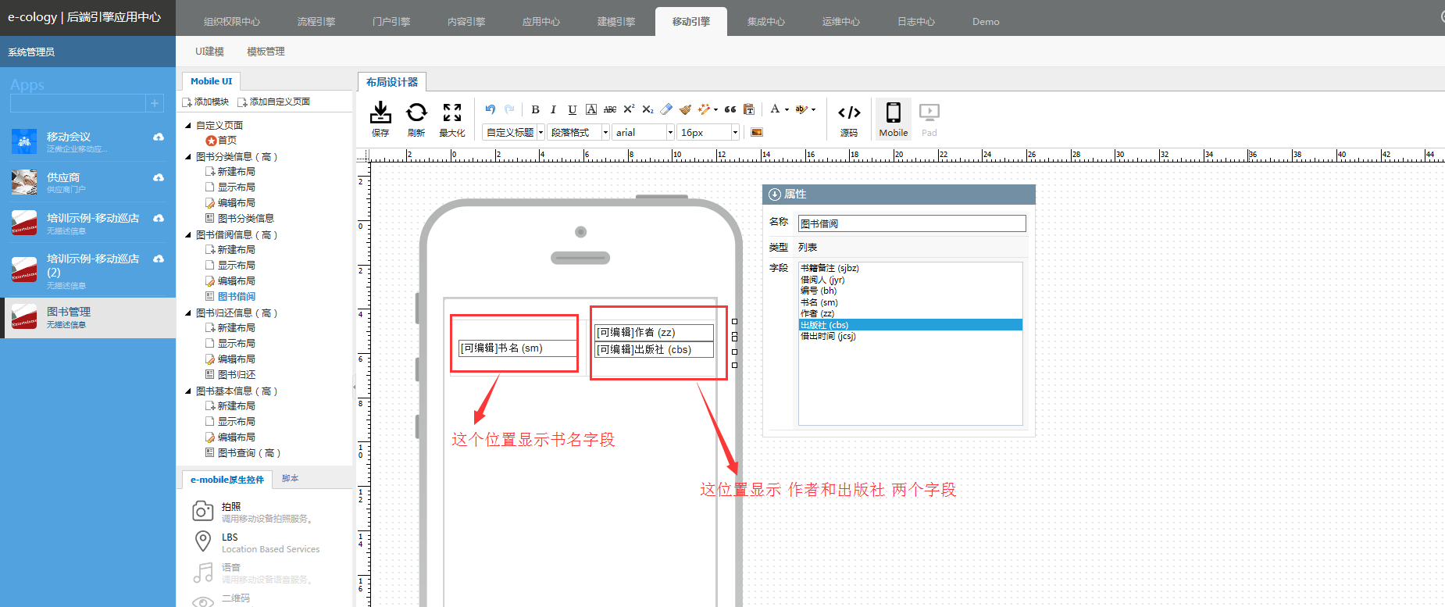

（图9）

按照（图8）~（图9）的方法 设置下此次添加进来的其他的查询列表中的显示列。

## 设计首页

首页就是我们在手机客户端或者微信端 点击此应用显示的第一个页面。我们图书管理应用的首页显示效果如下图

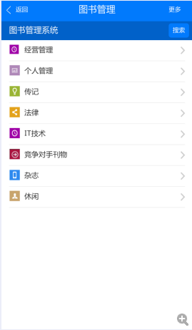

（图10）

实现以上首页的效果的详细步骤如下

第一步：点击自定义页面下的首页 效果如下图

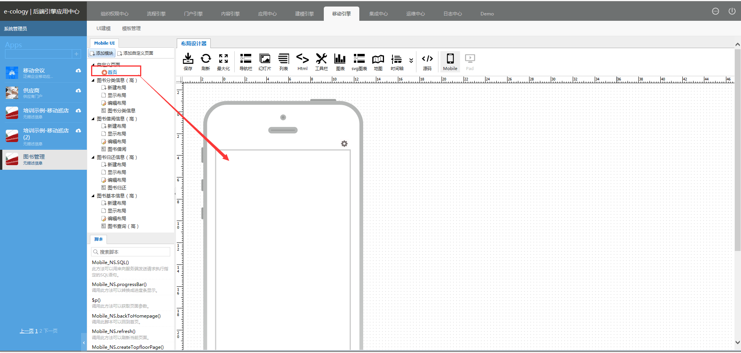

（图11）

第二步：在首页上拖一个“导航头”控件 效果如下图

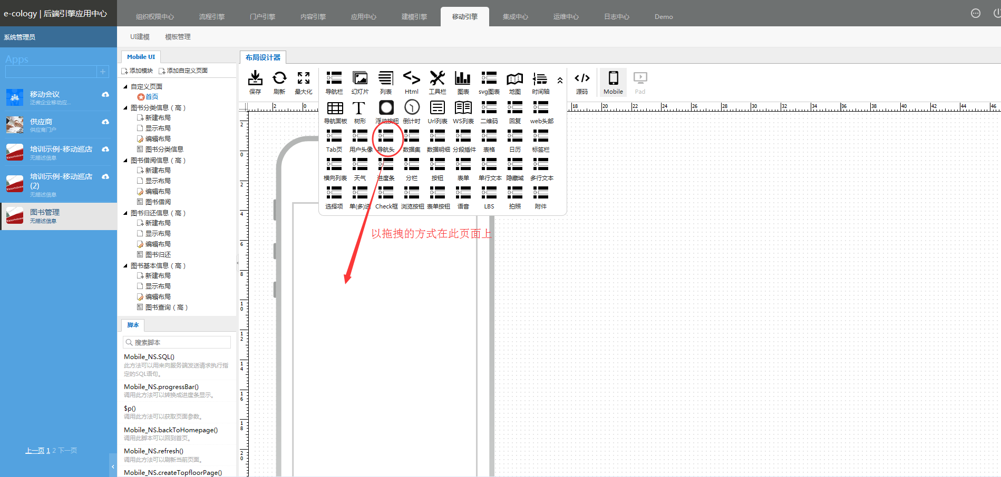

（图12）

第三步：拖完之后并设置完效果如下图

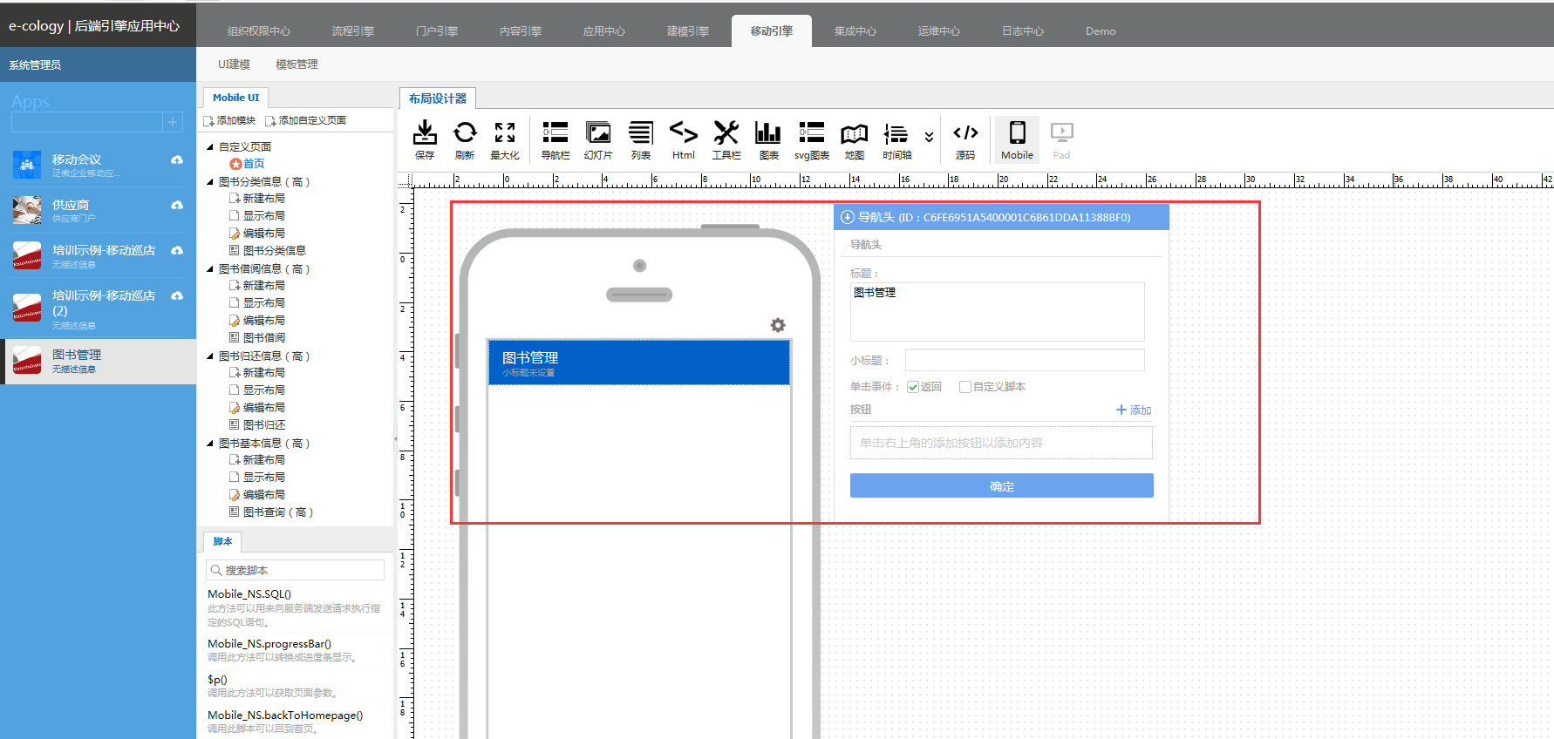

（图13）

第四步：在（图13）的基础上 增加个“搜索”的按钮 操作如下图

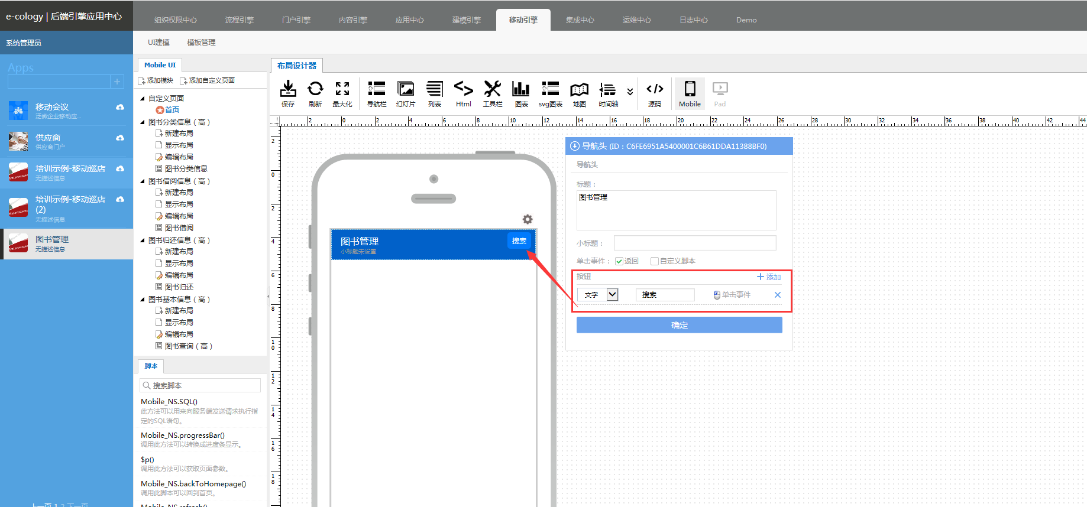

（图14）

在（图14）操作完之后 点击“保存”按钮。

第五步：在首页上再拖动个“导航栏”控件 效果如下图

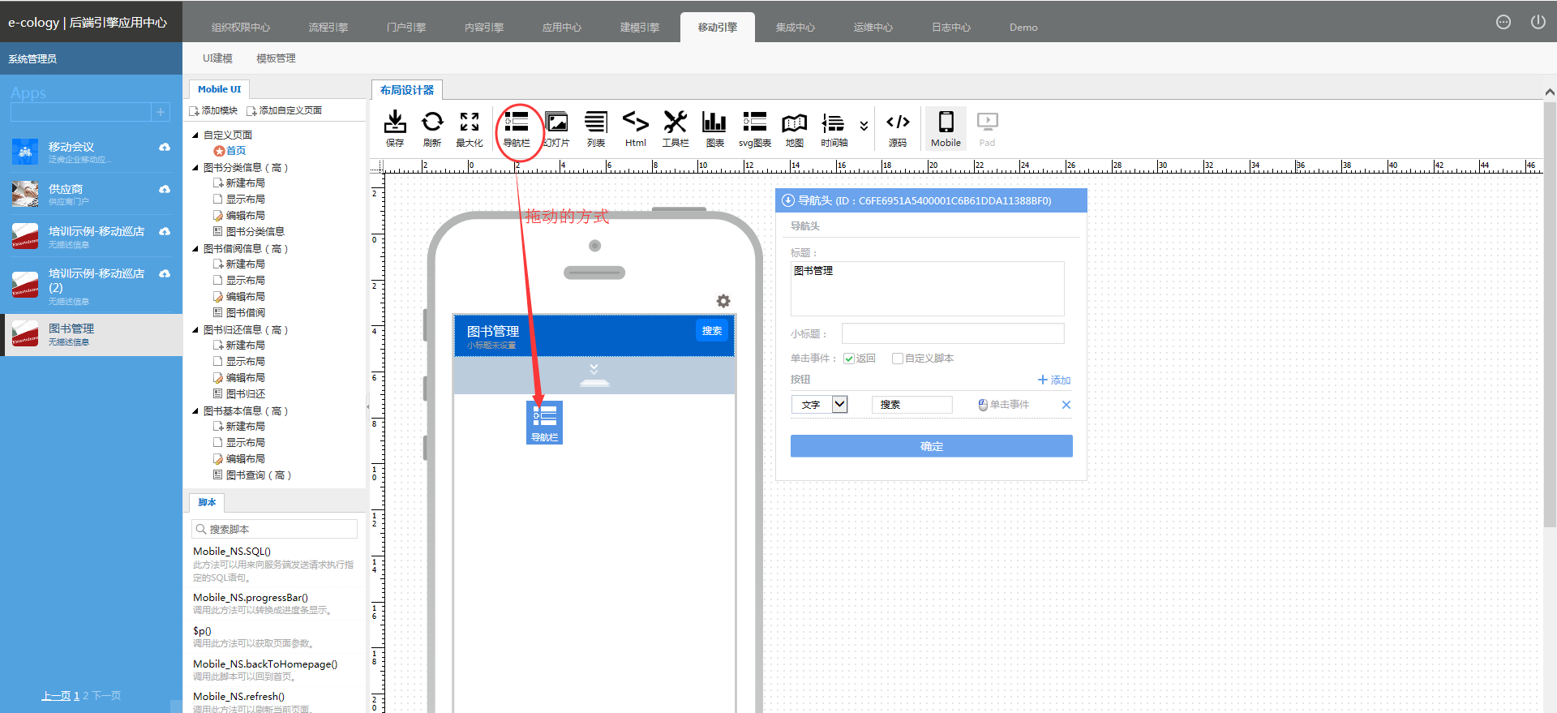

（图15）

第六步：在（图15）页面上 拖完之后的效果如下图

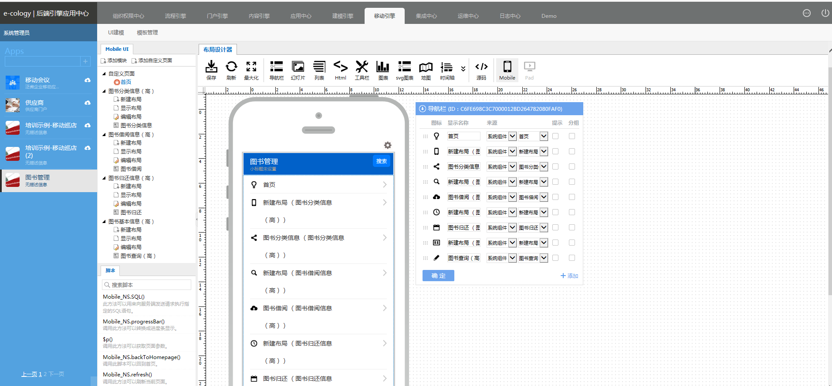

（图16）

此时我们在（图16）的页面上 我们修改下导航栏显示的名称前端的图片

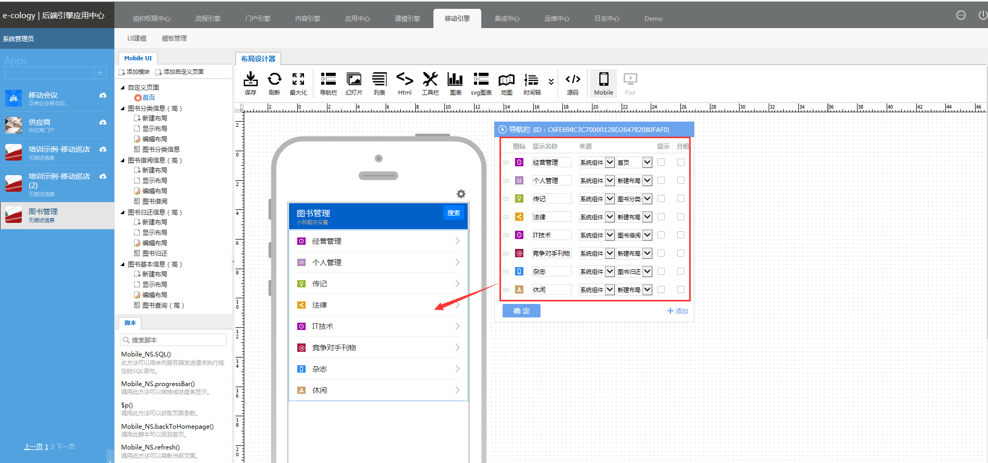

（图17）

在（图17）页面上配置完之后 点击确定 再点击保存按钮。此时首页已经配置完。配置完之后我们可以通过右键 预览下 如下图

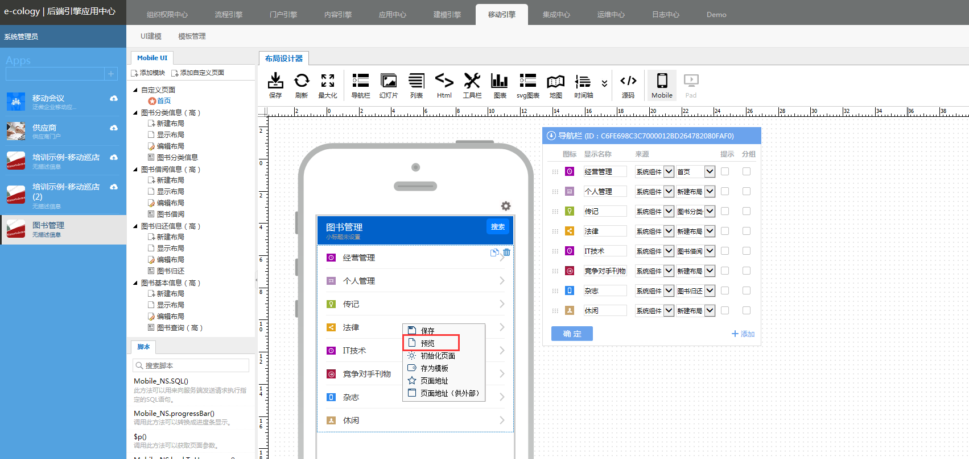

（图18）

点击（图18）页面上的预览 按钮 出来的效果如下图

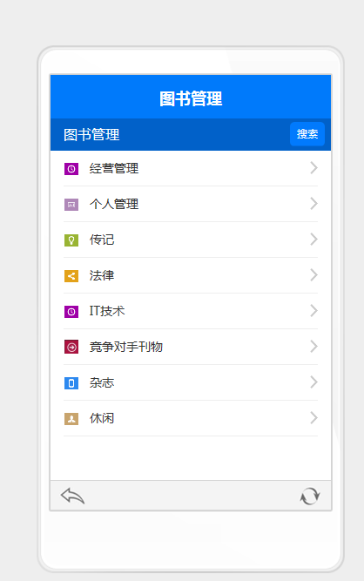

（图19）

以上步骤已经 完成了图书管理应用的首页显示效果。但是我们可以看出 首页上比如点击（图19）上的 “搜索”或者下面的“经营管理”这样的链接进去 显示的内容还没有定。接下来的步骤就是教大家如何通过自定义页面+控件的方式去实现功能。

## 添加自定义页面

### 3.4.1搜索（图书列表）

在（图19）页面上 点击“搜索”按钮进去之后 我需要弹出一个所有图书的展示列表。要实现需求如何的配置步骤如下

第一步：点击“添加自定义页面”如下图

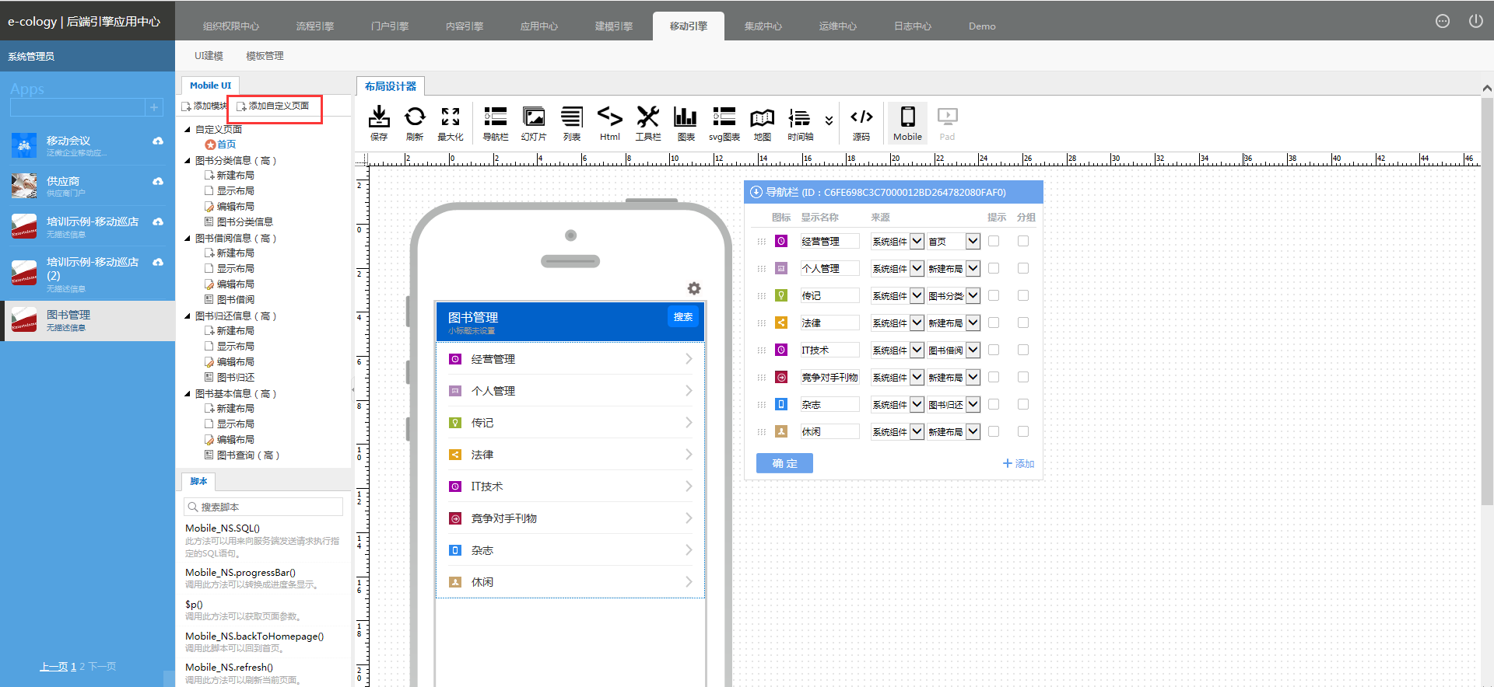

（图20）

第二步：点击（图20）红色框标识出来的 “添加自定义页面”出来的效果如下图

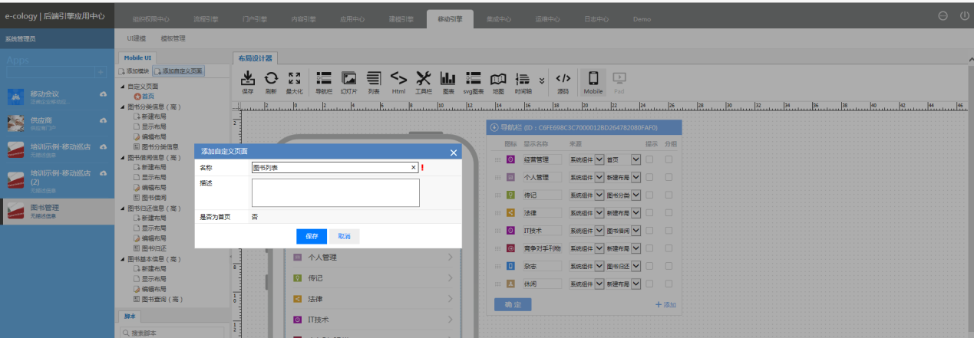

（图21）

我们取名为 图书列表 保存完之后的效果如下图

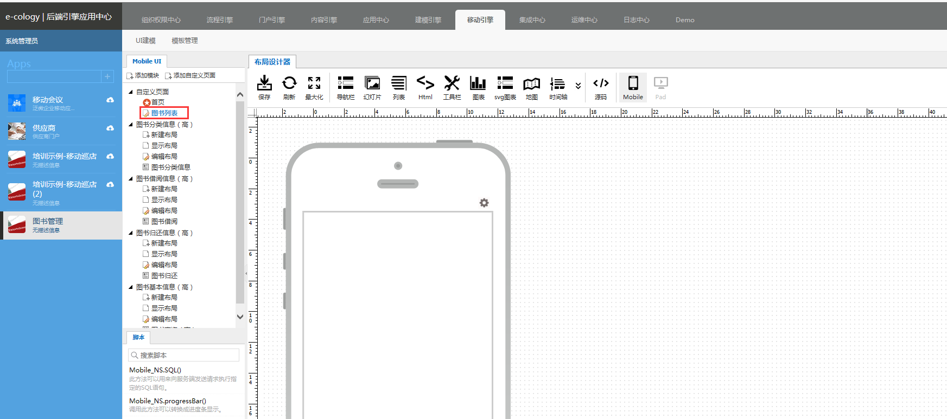

（图22）

第三步：在（图22）的基础上 拖着一个“列表”控件 如下图

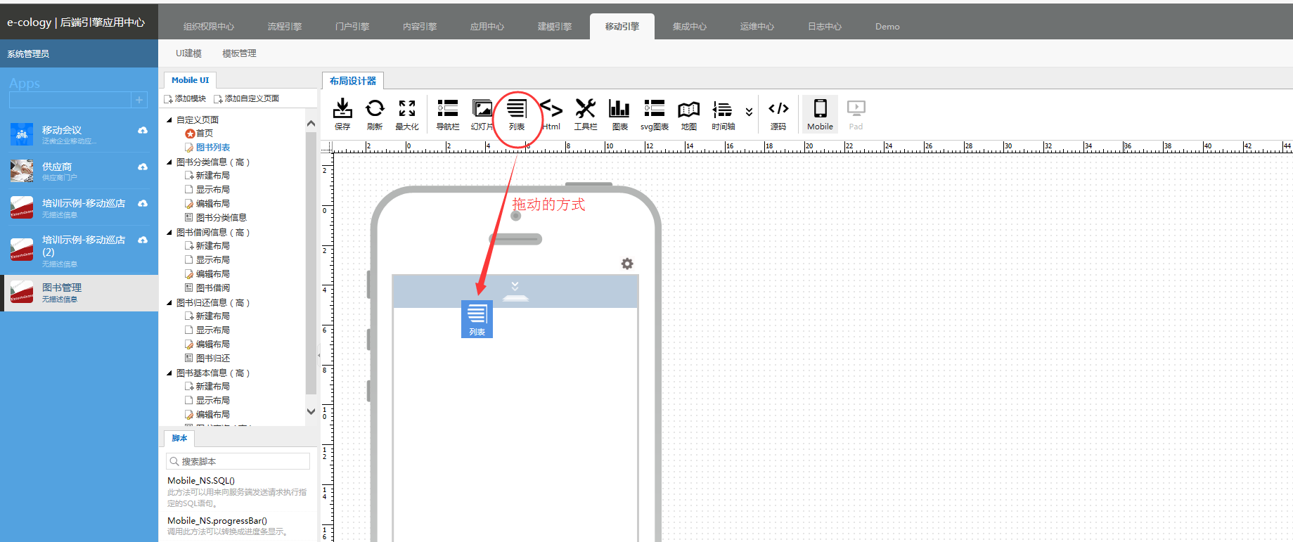

（图23）

拖动完之后的效果如下图

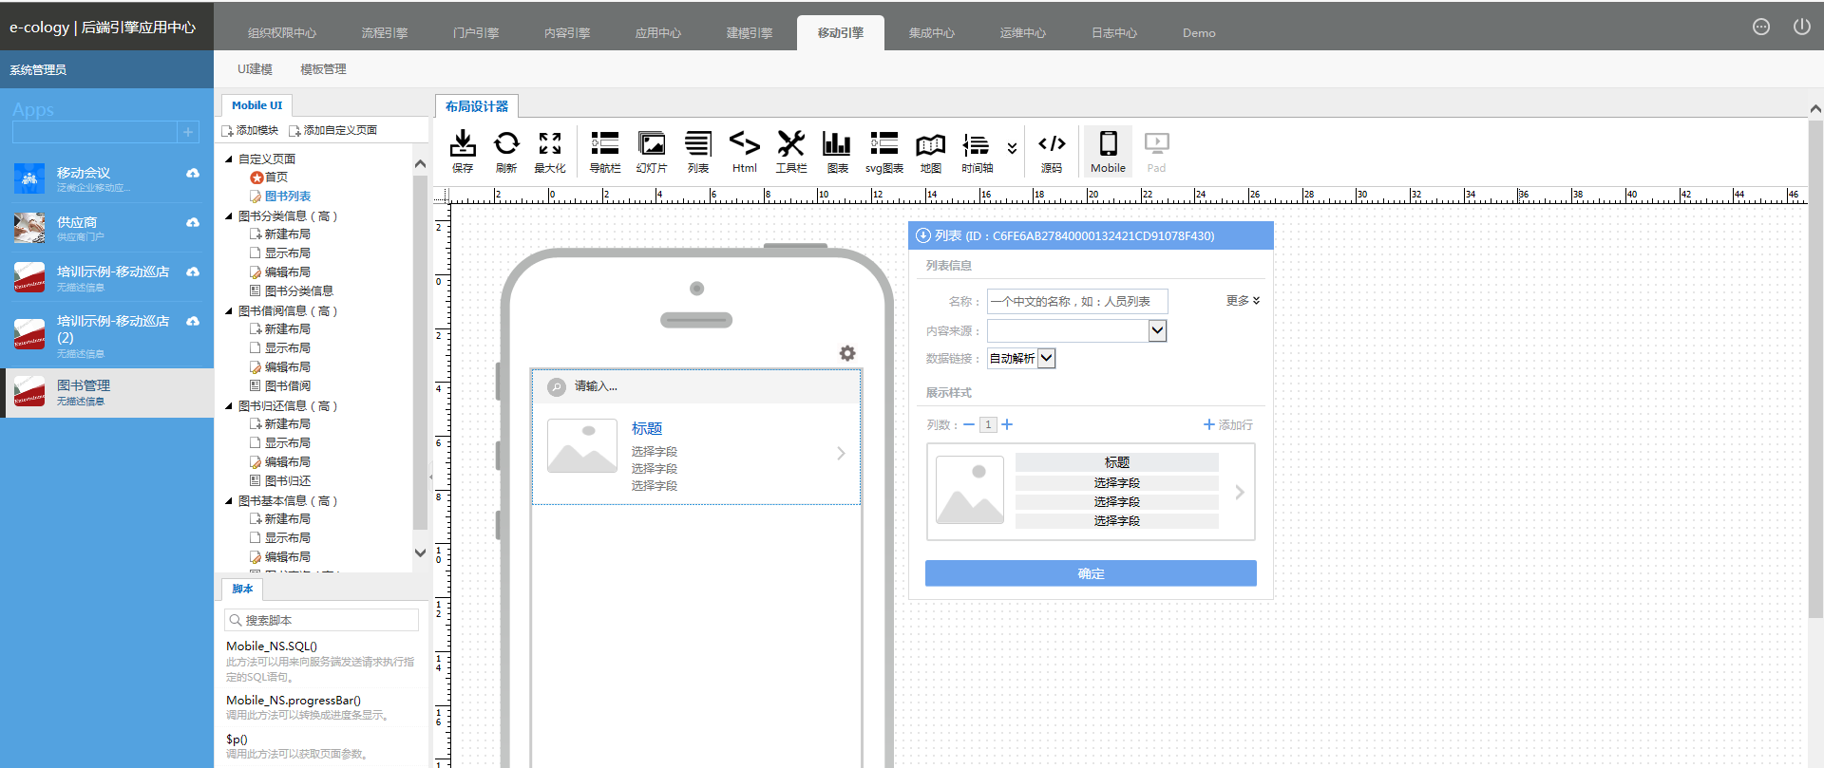

（图24）

在（图24）页面上的右侧 我们设置相应的信息如下图

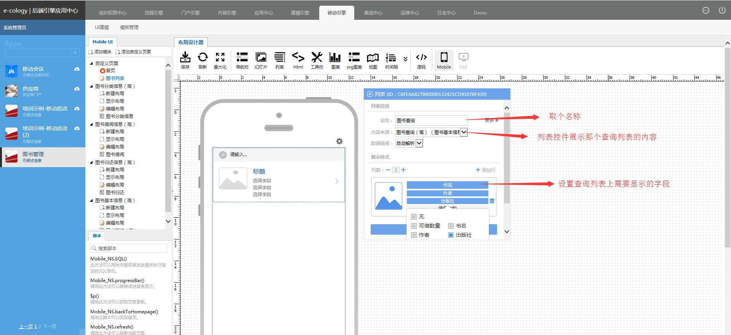

（图25）

在（图25）设置完之后 点击“保存” 此时在此页面上 右键点击“预览”按钮出来的效果如下图

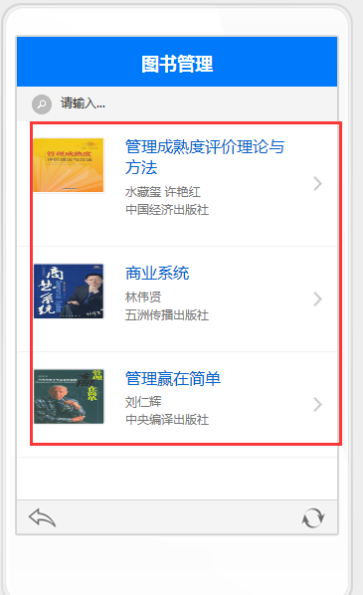

（图26）

第四步：第一步~第三步 我们已经将查询列表配置出来 接下来 我们就是需要点击首页上的“搜索”按钮 如何跳转到（图26）的页面。

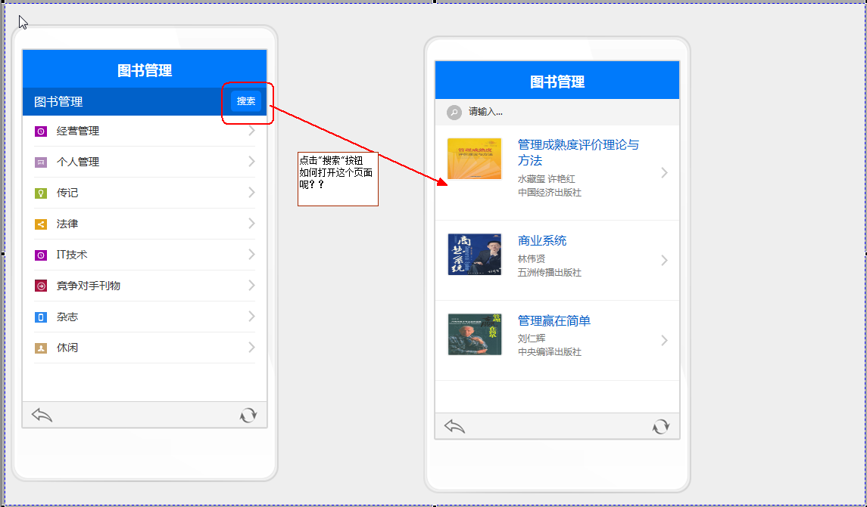

（图27）

1. 我们回到首页上 点击“搜索”效果如下图

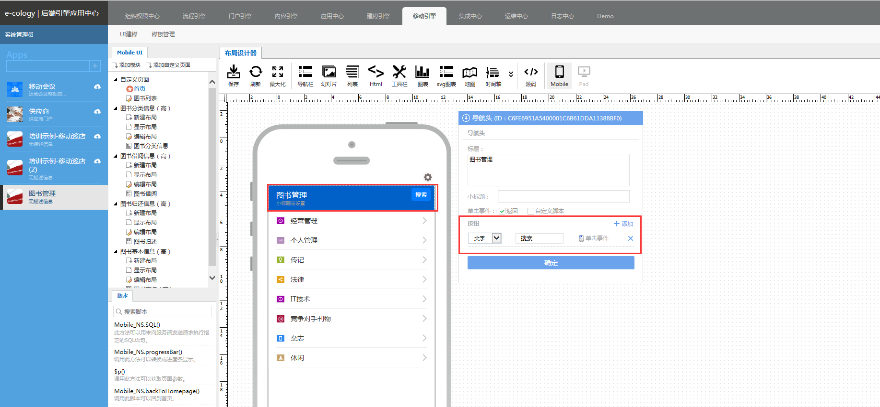

（图27）

1. 点击（图27）右侧上的“单击事件”弹出来的页面如下图

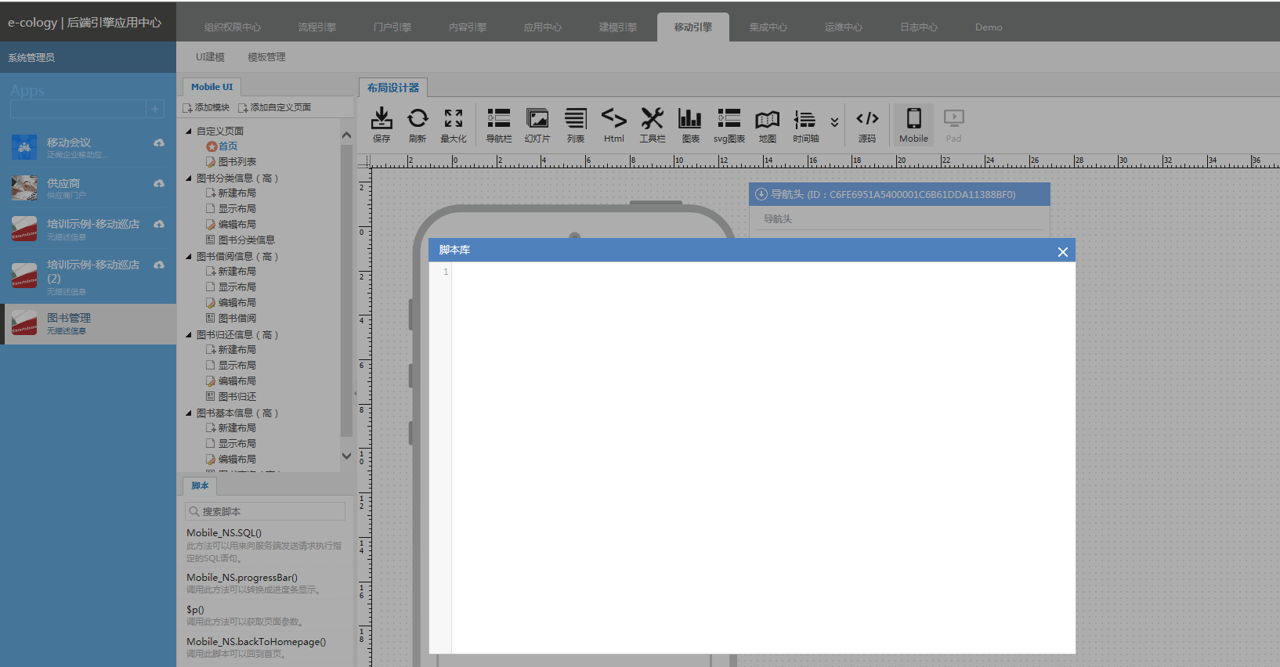

（图28）

c、在“图书列表” 然后右键 点击“页面地址” 弹出来的页面如下图

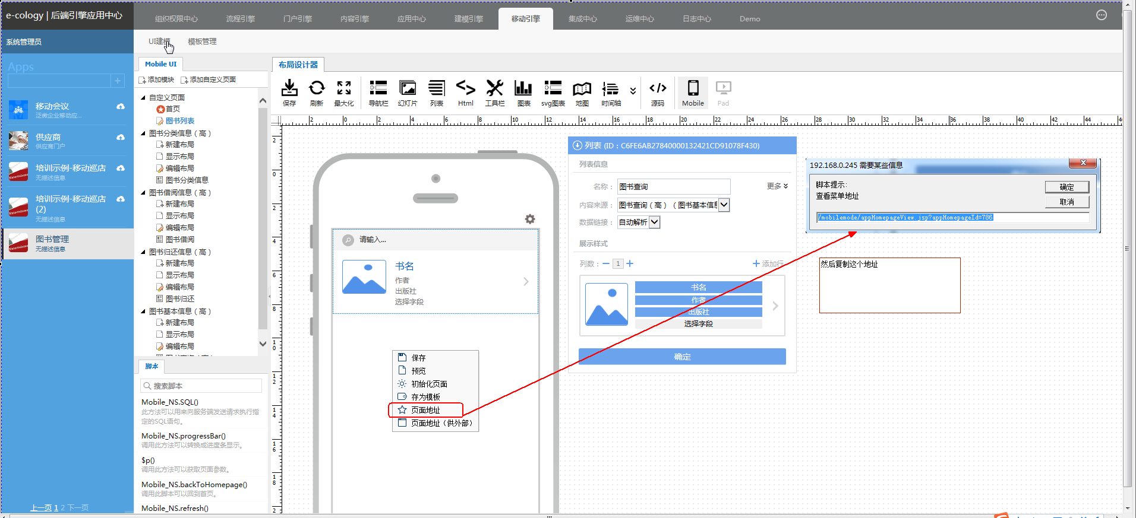

（图29）

d、再把（图29）的上复制的地址 然后再用$u()函数 写在（图28）的页面上 如下图

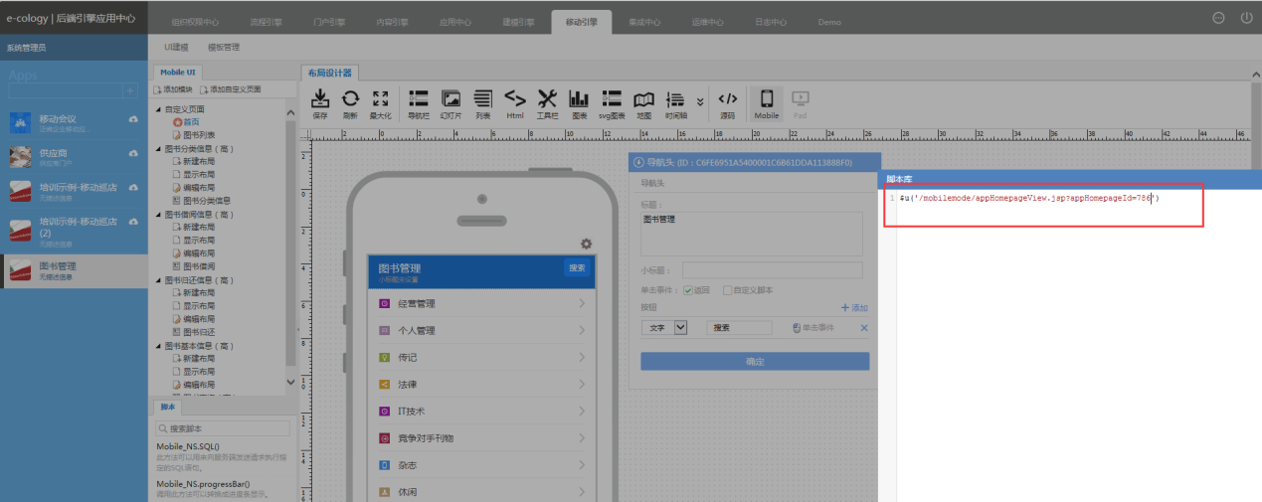

(图30)

以上设置完之后的效果如下图

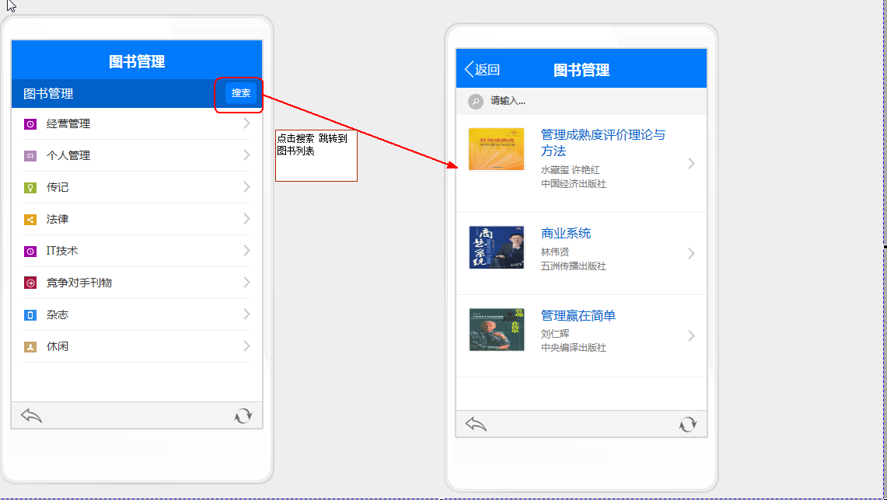

（图31）

### 3.4.2经营管理页面

需要在首页上点击“经营管理”这个目录 需要展示这个经营管理目录的下级目录 并且再点击这个下级目录之后就出现了对应的书籍列表。

实现以上需求的步骤如下

第一步：在图书管理应用点击“添加自定义页面”效果如下图

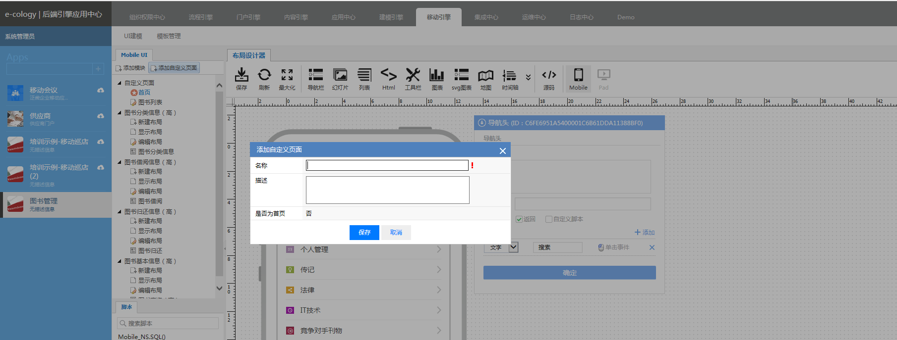

（图32）

在（图32）上输入名称 保存之后的效果如下图

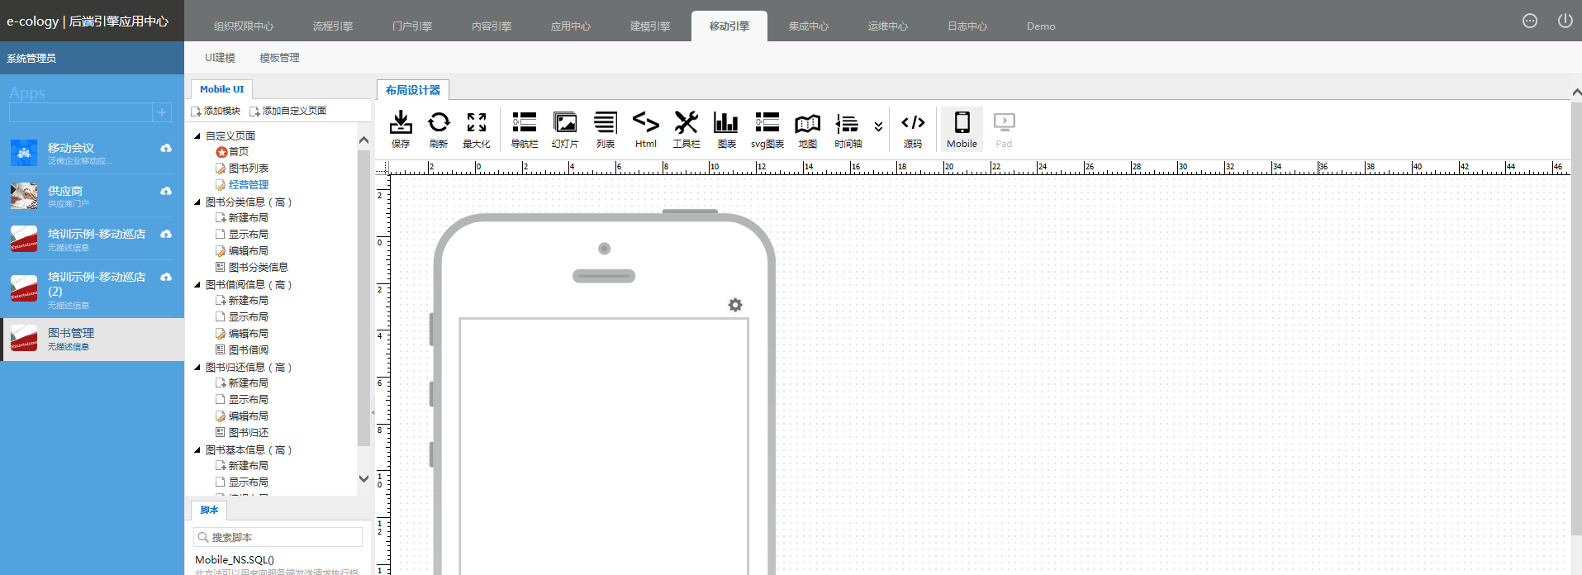

（图33）

第二步：在（图33）这个页面上 拖一个树形控件 下来的效果如下图

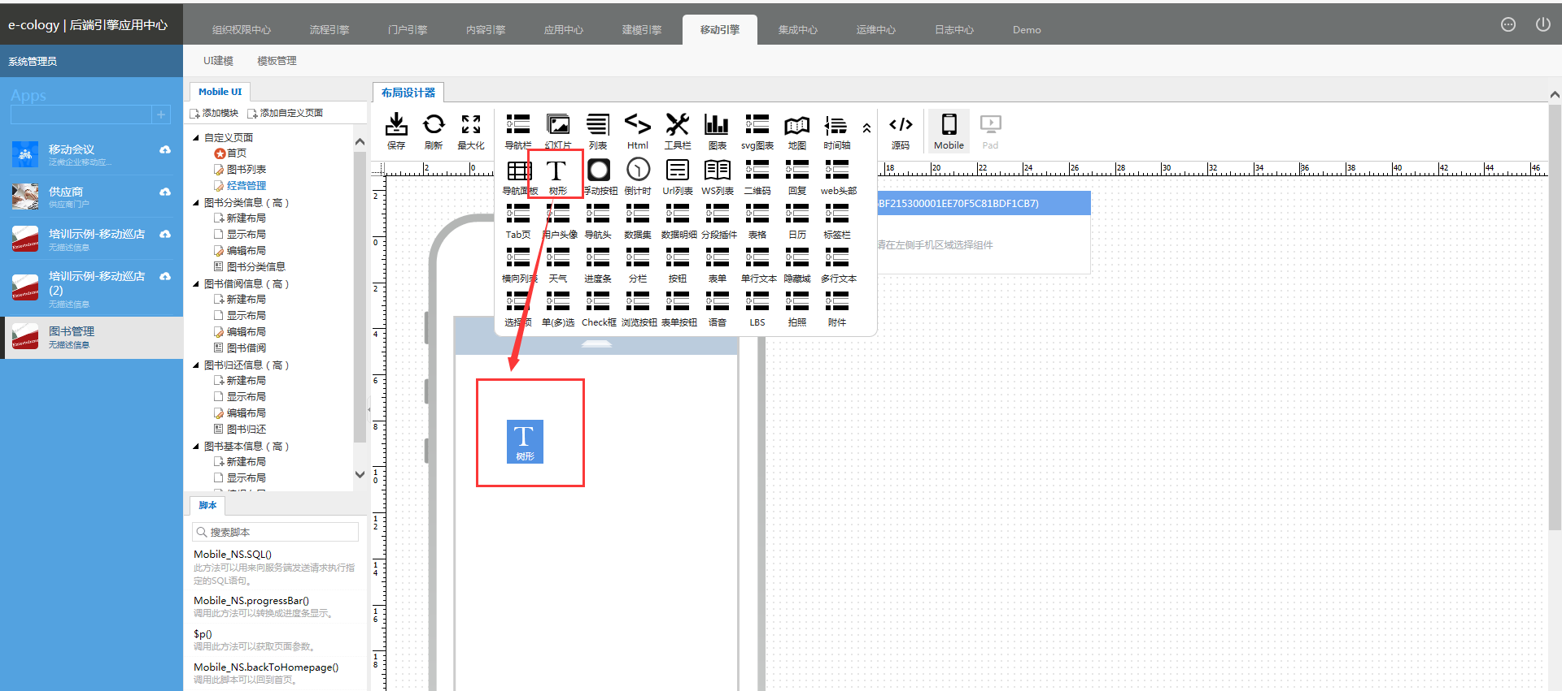

（图34）

拖完之后的效果如下图

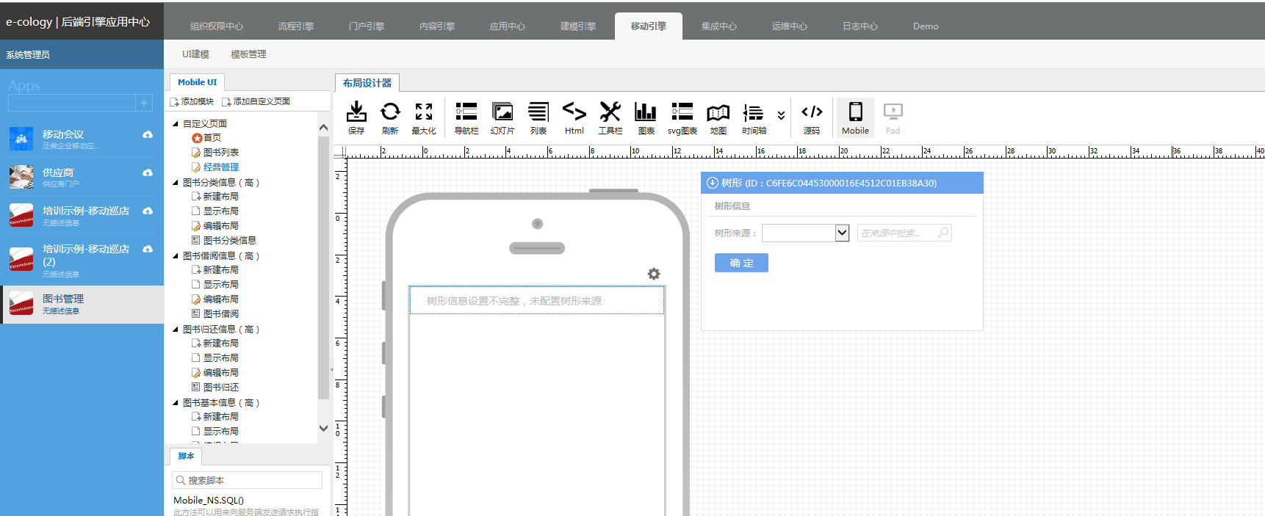

（图35）

在（图35）页面上 树形来源选择 表单建模中配置的树形 点击确定之后出来的效果如下图

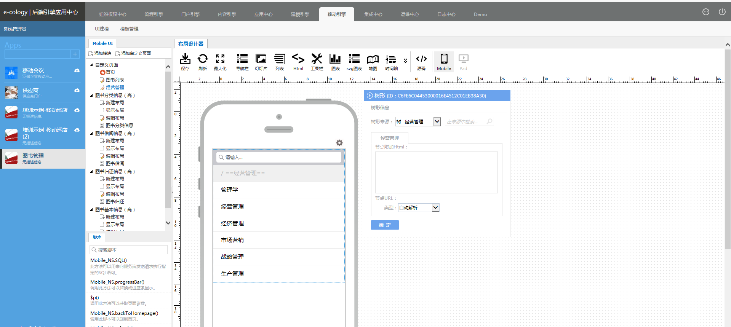

（图36）

注意：树形控件中的树来源 是从表单建模中选择的 如下图

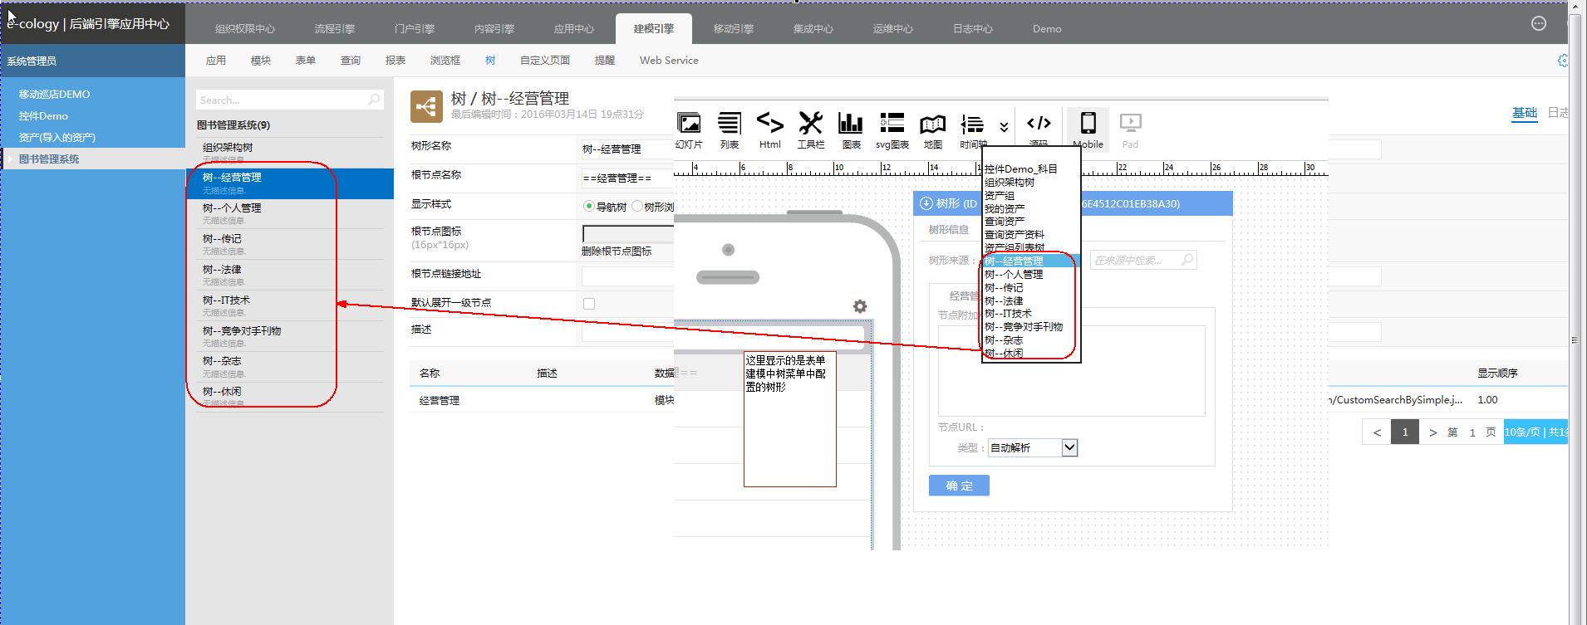

（图37）

在（图36）上右键 点击“预览”按钮出来的效果如下图

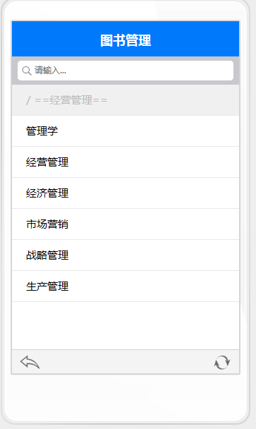

（图38）

第三步：已经配置好了一个名为“经营管理”的页面 我想在首页上 点击“经营管理”跳转到（图38）的页面上

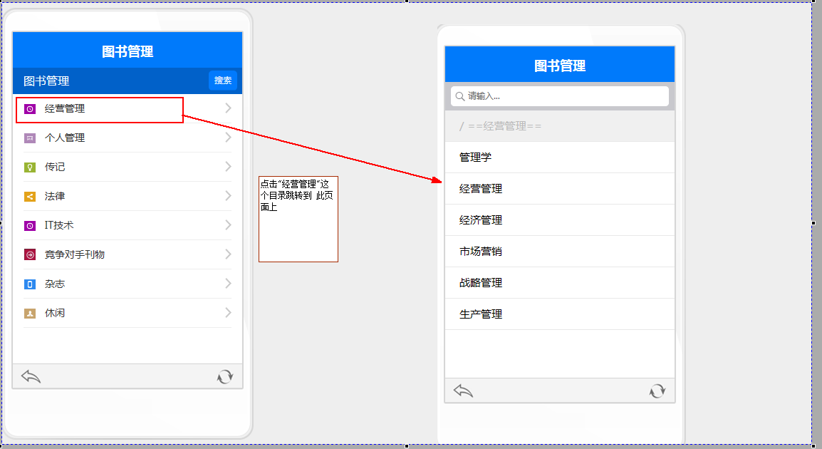

（图39）

我们回到首页上 点击首页上的导航栏控件 如下图

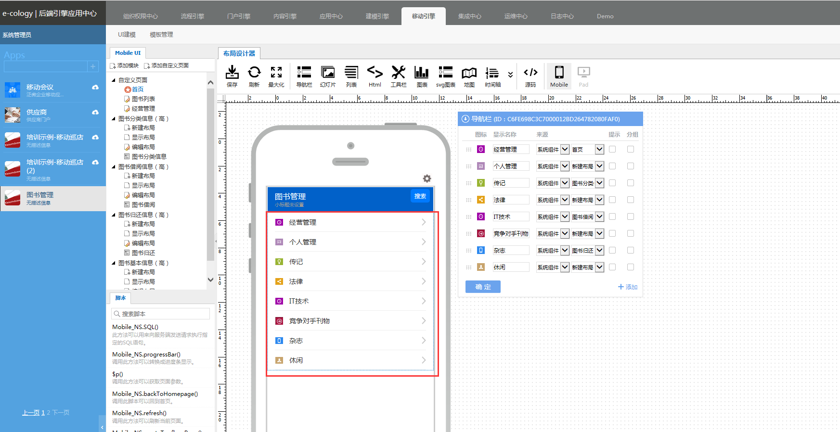

（图40）

在（图40）上右侧 经营管理处 选择我们建的经营管理自定义页面 效果如下图

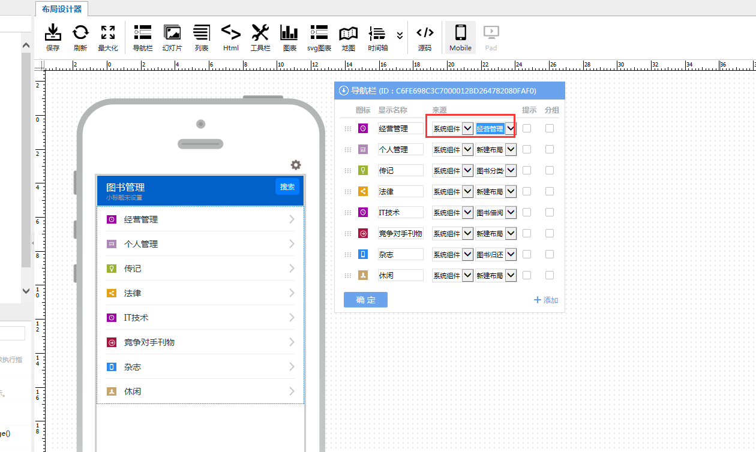

（图41）

在（图41）设置完之后 那么从首页上点击“经营管理”就会跳转到我们对应的“经营管理”页面上。

### 3.4.3个人管理

大致如：3.4.2 经营管理 配置一样

### 3.4.4传记

大致如：3.4.2 经营管理 配置一样

### 3.4.5法律

大致如：3.4.2 经营管理 配置一样

### 3.4.6竞争刊物与对手

大致如：3.4.2 经营管理 配置一样

### 3.4.7IT技术

大致如：3.4.2 经营管理 配置一样

### 3.4.8杂志

大致如：3.4.2 经营管理 配置一样

### 3.4.8休闲

大致如：3.4.2 经营管理 配置一样

整个应用配置完之后如何发布如：《泛微移动建模引擎培训教程(二)应用发布.docx》